大兴烟草零售许可证网上
延续申请操作说明

用户可以通过登陆以下网址申请需要办理的业务。
网上申请地址如下：
1、中国政务服务平台烟草旗舰店：http://ycj.gjzwfw.gov.cn/
2、国家局政务服务门户https://zwfwdt.tobacco.gov.cn/cooperativeWeb/event/tab
进行申请时，需先进行法人注册、登录。
下面以国家局政务服务门户为例，进行操作说明，打开浏览器，输入网址，回车登陆系统。
https://zwfwdt.tobacco.gov.cn/cooperativeWeb/event/tab
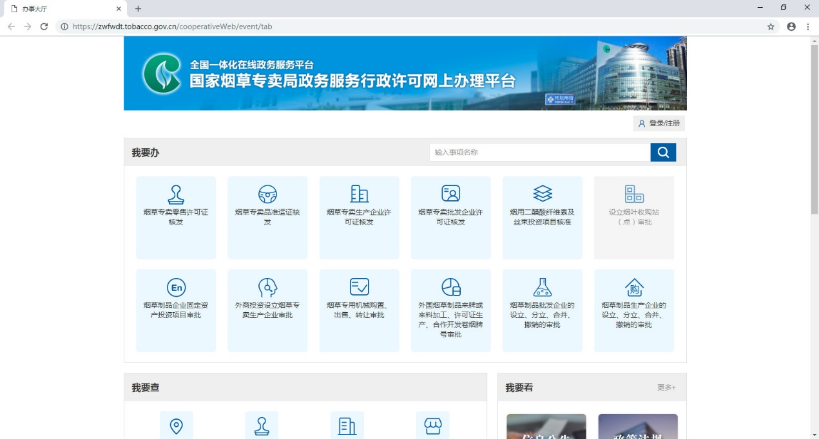
（2）鼠标放置在“烟草专卖零售许可证核发”，自动展开业务列表，点击下面所需办理业务，进入相应的零售许可证办理界面。
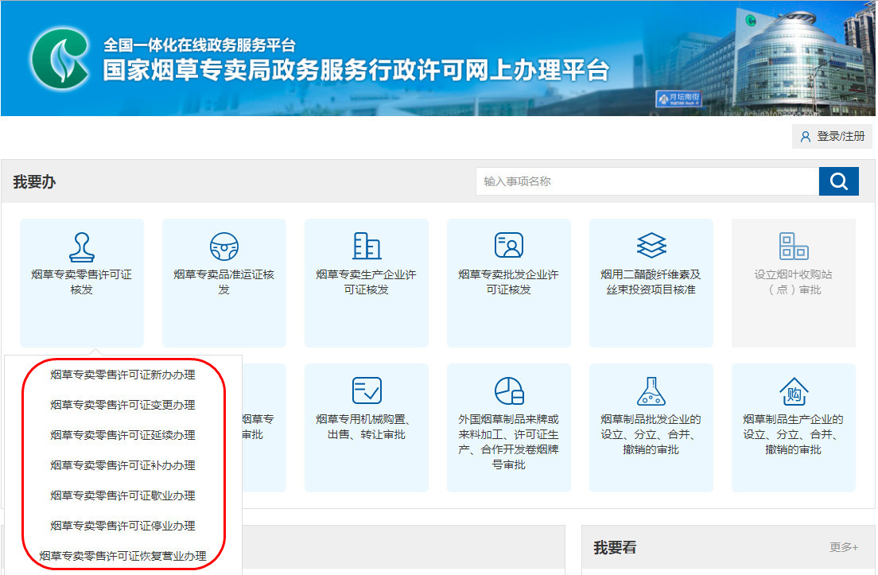
（3）点击“在线办理”，打开登录页面。
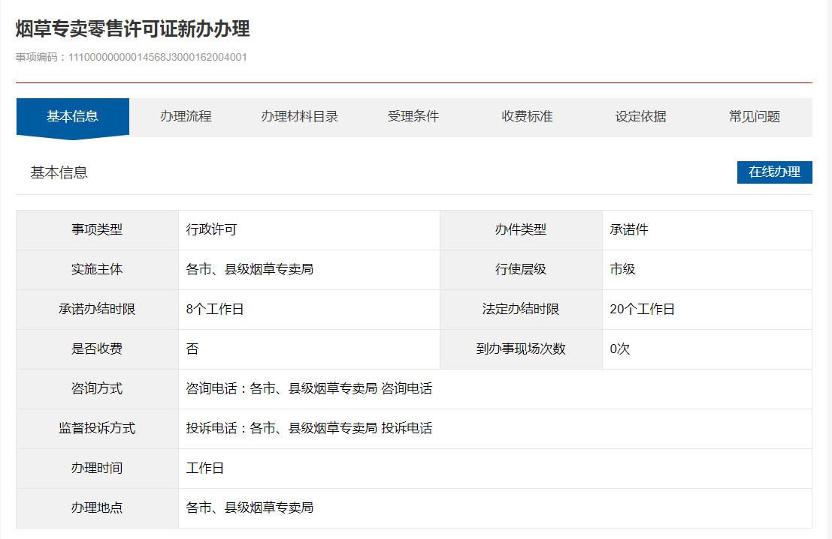
(4)输入用户名密码，滑动验证框至正确位置。点击“登陆”按钮，登陆成功！


延续申请
- 登录成功后，直接进入延续申报信息页-基本信息页，可选择本人办理或者代为办理，点击“下一步”进入申报信息页面。
本人办理：
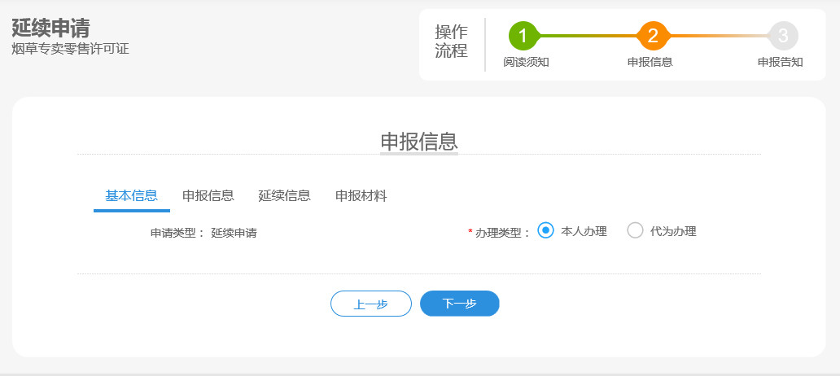
代为办理：
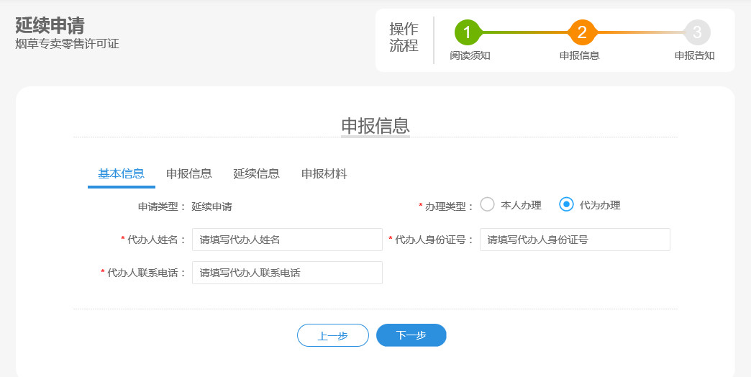
填写说明：
办理类型默认勾选“本人办理”，若是代办的话，请勾选“代为办理”，代为办理时需要输入代理人姓名、代理人身份证号、代理人联系电话信息。
- 填写申报信息，如下图所示：

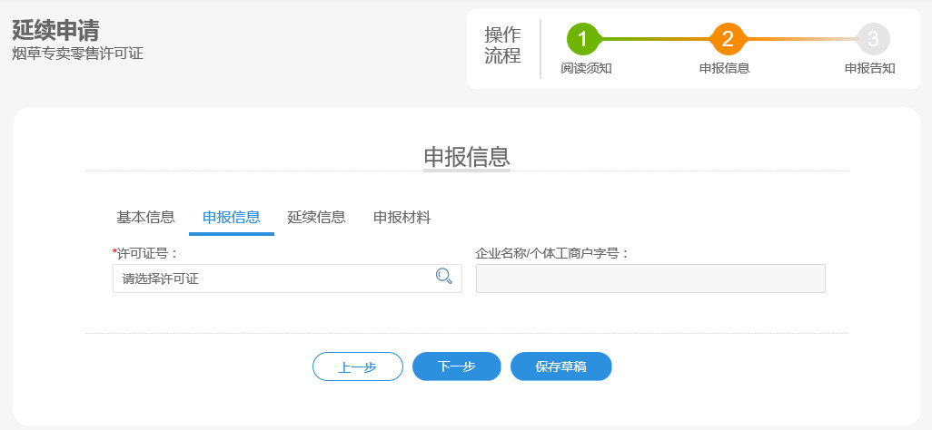
3、点击选择许可证号的搜索按钮，弹出选择许可证页面，输入许可证号、对应的证件号码，点击“确定”按钮，页面关闭，页面显示对应的信息。

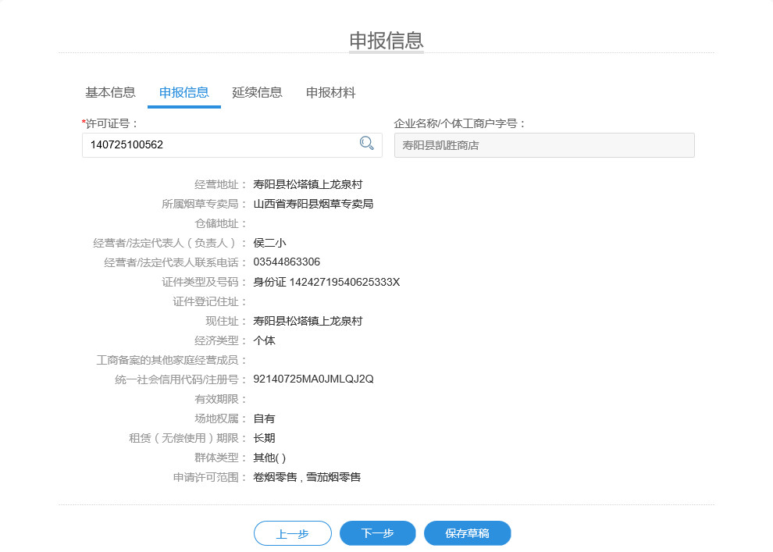

4、点击“下一步”按钮进入延续信息页面。
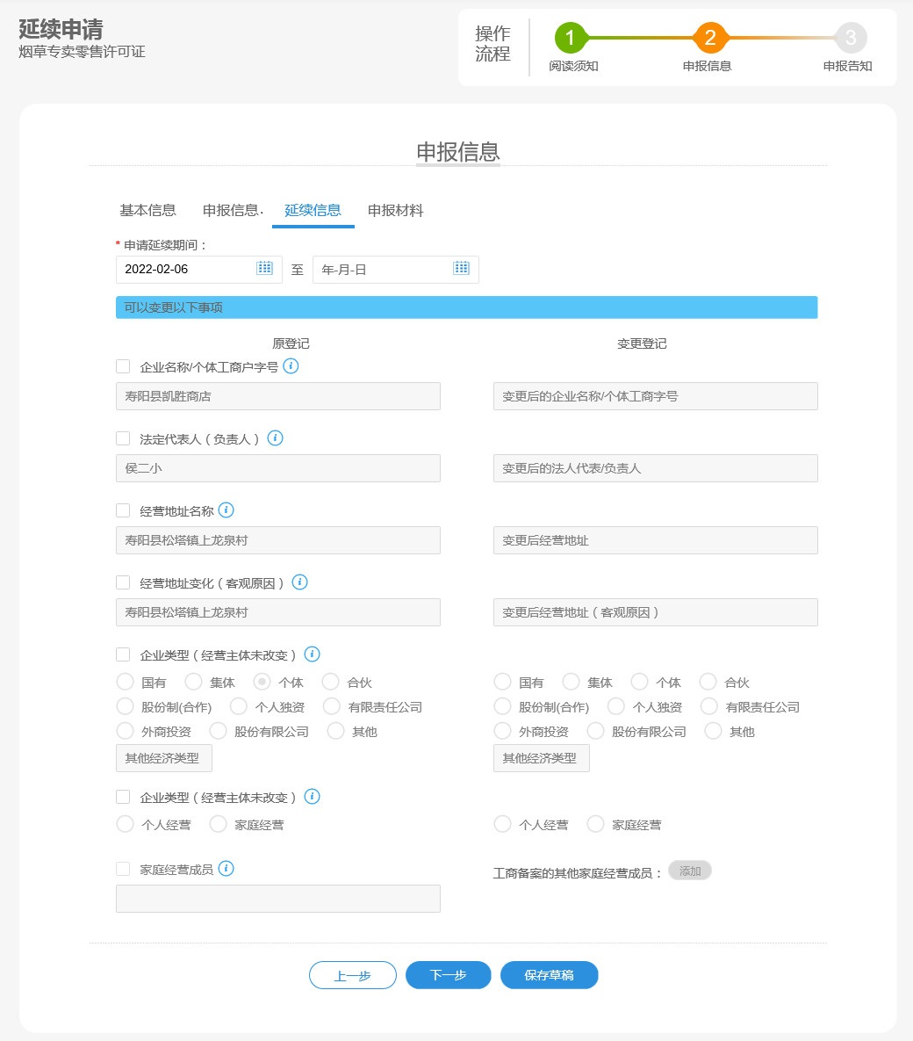
填写说明：
(1)选择申请延续时间；
(2)若需要变更信息的话，勾选变更事项，输入变更内容，可变更项为：
- 企业名称/个体工商户字号；
- 法定代表人（负责人）；
- 企业类型；
- 家庭经营成员：企业类型为“个体”经济类型并且为“家庭经营”时，才可以变更家庭经营成员，点击“添加”按钮可添加新成员。
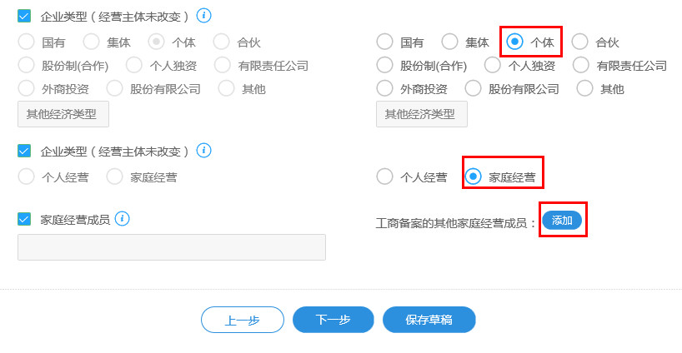
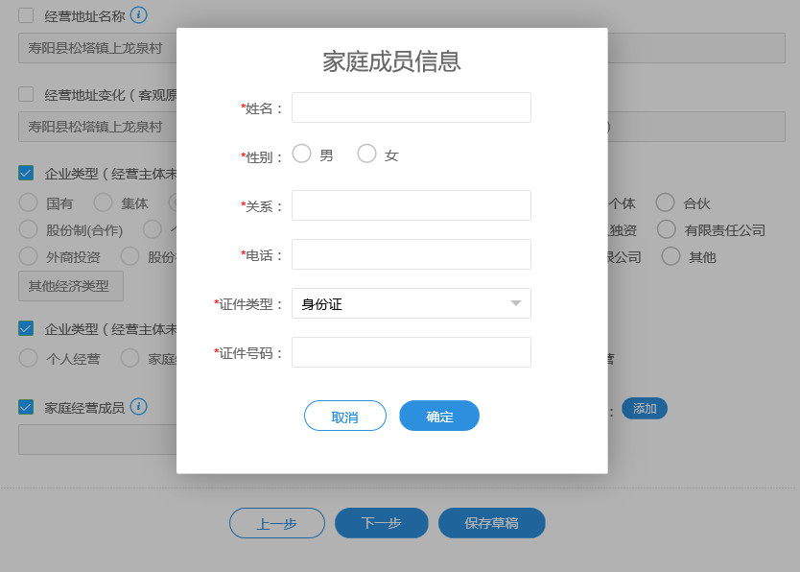
- 经营地址名称、经营地址变化(客观原因)：变更其中一个，不可同时变更。
5、信息输入完成后，点击“保存草稿”按钮可保存信息；点击“下一步”按钮进入申报信息页面，需要上传身份证正面、身份证反面等。
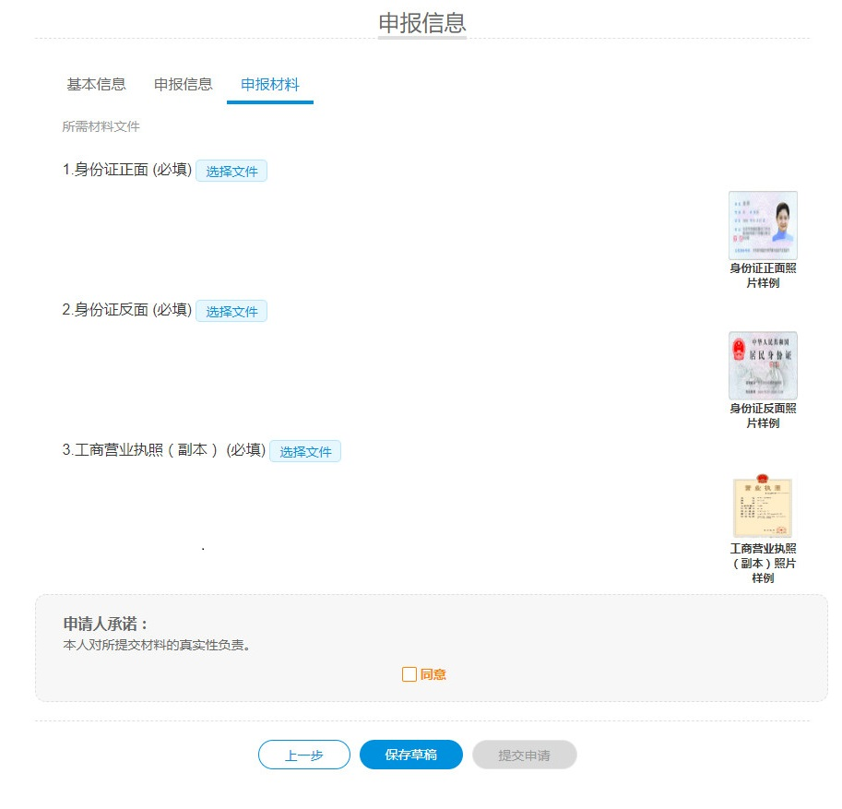
6、上传申请所需的材料，点击“保存草稿”按钮保存信息；或者勾选“同意”，并点击“提交申请”按钮，提交申请成功。

7、提交成功后，跳转到接收反馈页面，页面显示申报号等信息。
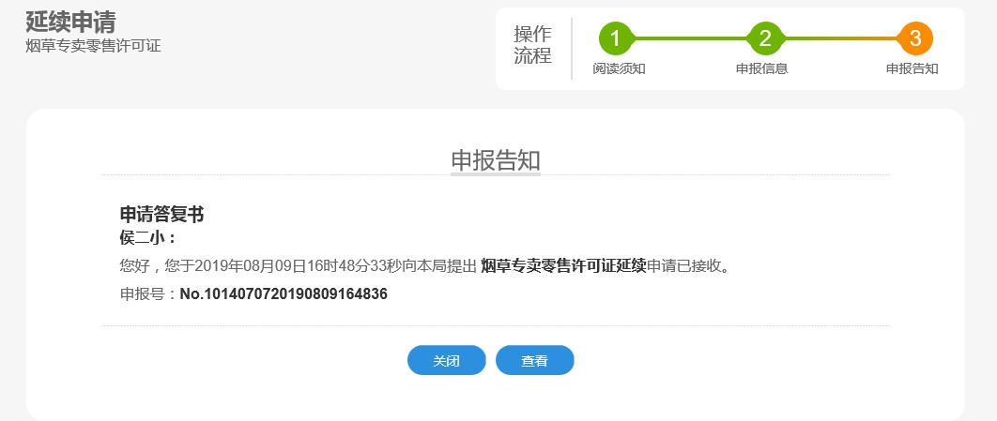

8、点击“关闭”按钮，关闭申请；点击“查看”可查看申请信息。

